Zeichen-Spiel
Material
Leere Blätter Papier, Zeichen-Spiel-Karten, 4 große Kästen, 4 kleine Kästen, 4 kleine blaue Matten, 4 Langbänke, 2 Weichböden, 4 Niedersprungmatten

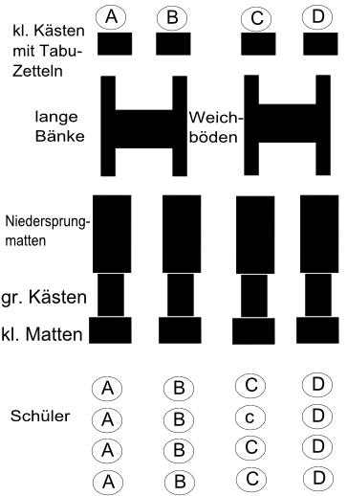
Durchführung
4 Mannschaften stehen in Reihen hinter einer Startlinie. Diese bekommen vom Lehrer eine berühmte Person genannt. Der Spielleiter ruft „Los“ und dann läuft der Erste der jeweiligen Reihe los und durchläuft den Parcours. Auf einem leeren Blatt Papier darf er 5 Sekunden beginnen diese Person zu zeichnen.
Ein Schüler der jeweiligen Teams steht bereits an den kleinen Kästen. Dieser soll die gezeichnete Person erraten.
Gewonnen hat das Team, das als erstes, die Person erraten hat.

Reihenfolge der Übungen:
Hinweg: Slider, Roulade, Krabbeln.

Rückweg: Krabbeln, Roulade, Slider.

Kategorie – Zeichnen
 | B Amateurfilm (4) |  | B Augenzeuge (3) |  | B Qualifikationsspiel (4)
 | B Terminkalender (3) |  | B Kernfusion (5) |  | B Kronzeuge (4)
 | B Bordfunk (4) |  | B Filigranarbeit (5) |  | B Vorurteil (4)
 | B Hellwach (3) |  | B Nährwert (4) |  | B Mindestalter (3)
 | B Durststrecke (4) |  | B Wackelkontakt (4) |  | B Dachschaden (4)
 | B Rückhalt (5) |  | B Taschenbuch (3) |  | B Probezeit (4)
 | B Fabeltier (3) |  | B Verbandszeug (3) |  | B Krisenherd (4)
 | B Herzdame (3) |  | B Kälteeinbruch (3) |  | B Hexenküche (4)
 | B Rangordnung (4) |  | B Siedepunkt (3) |  | B Fingernagel (3)
 | B Safaripark (3) |  | B Nesthäkchen (3) |  | B Gesetzbuch (4)
 | B Rekordversuch (4) |  | B Wortschatz (3) |  | B Ersatzteil (3)
 | B Horrorfilm (4) |  | B Mangelware (4) |  | B Röntgenstrahlen (4)
 | B Rückenwind (4) |  | B Niederschrift (4) |  | B Sitzstreik (4)
 | B Kirschkern (3) |  | B Tierversuch (3) |  | B Spitzname (4)
D Malkasten (3) |  | D Vordersitz (4) |  | D Steinschlag (4)
D Reihenhaus (5) |  | D Laubfrosch (4) |  | D Radiowecker (4)
D Kompassnadel (3) |  | D Videokamera (4) |  | D Boxkampf (4)
D Erdnuss (4) |  | D Scherenschnitt (4) |  | D Staudamm (5)
D Eisenbahn (3) |  | D Ankerkette (3) |  | D Filmrolle (4)
D Herzkammer (4) |  | D Auffahrunfall (5) |  | D Dickkopf (4)
D Warmwasser (5) |  | D Hasenfuß (4) |  | D Eisblume (3)
D Leselampe (4) |  | D Magnetnadel (4) |  | D Parklücke (5)
D Topfpflanze (3) |  | D Hausarrest (5) |  | D Jahreszeiten (4)
D Rolltreppe (4) |  | D Wolkenbruch (3) |  | D Eskimosprache (5)
D Schlittenhund (4) |  | D Zugbrücke (3) |  | D Feuermelder (3)
D Speiseröhre (3) |  | D Bierbauch (3) |  | D Schublade (3)
D Haarfarbe (4) |  | D Schuhlöffel (3) |  | D Kabelfernsehen (3)

